19 января 2014 г.
Святое Богоявление.
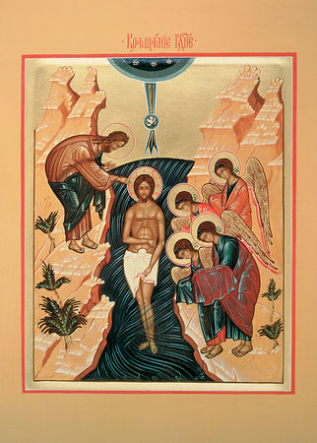
Крещение Господа Бога и Спаса нашего Иисуса Христа.

18 января (Суббота)
в 16ч.00мин.---Всенощное бдение. (великое повечерие, утрення.)

19 января (Воскресение)
в 8ч. 30мин.---Божественная Литургия.
По окончании литургии чин освящения воды.

